Industrie 4.0 und Produktion in Losgröße 1
ACstyria zu Gast bei Automatisierungsspezialist B&R
Die Effizienz von Elektroautos lässt sich nur steigern, indem die hochtechnischen Komponenten laufend optimiert werden. Das Zusammenwachsen von physikalischem Test und Simulation ist ein Weg zur Beherrschung der steigenden Komplexität. Das sagte Dr. Roland Greul, AVL kürzlich im Rahmen einer Veranstaltung des Automobilclusters AC Styria beim oberösterreichischen Automatisierungsspezialisten B&R.
Zukunftsweisende Automatisierungstechnik
„Die Hochvolt-Testanlagen, mit denen wir die Tests durchführen, basieren auf dem leistungsfähigen X20-Steuerungssystem von B&R“, sagte Greul. Dieses liefert ausreichend Rechenleistung für aufwendige Kommunikations- und Steueraufgaben und verfügt über umfangreiche Simulationsfunktionen.
Vor dem Referat von Dr. Roland Greul hatten die Automobilzulieferer das Industrie-4.0-Werk von B&R besichtigt und gesehen, wie die Automatisierungskomponenten gefertigt werden. Besonders beeindruckt waren die Besucher von der Umsetzung der Industrie-4.0-relevanten Fertigungsstrategien. So wird zum Beispiel die vom Kunden individuell erstellte Konfiguration eines Industrie-PCs vom ERP übernommen, und generisch Arbeitsaufträge erstellt. Darin enthalten sind auch sämtliche Lager- und Materialbewegungen, bis hin zu Schritt für Schritt Arbeitsanweisungen für die Mitarbeiter an der Montagelinie. „Bei diesem System ist es völlig unerheblich, ob wir mit Losgröße 500 oder Losgröße 1 arbeiten“, betonte Hermann Obermair, General Manager Österreich bei B&R. „Wir arbeiten immer gleich effizient.“

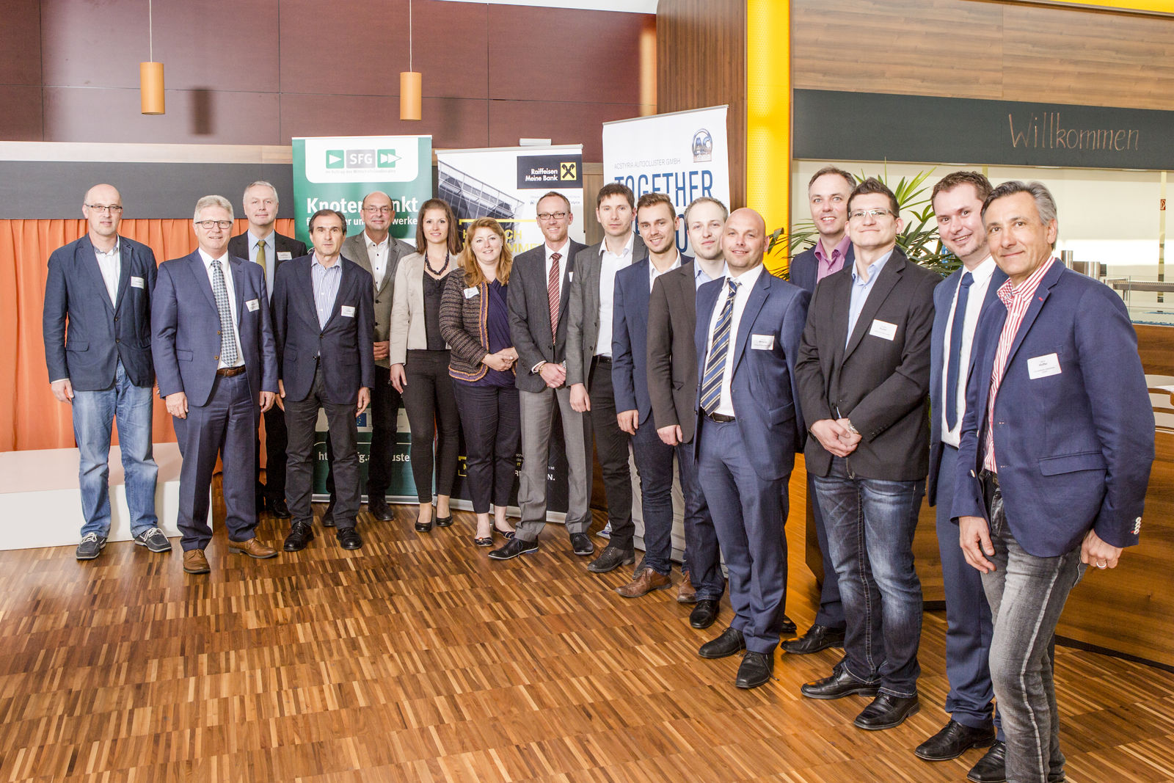
Der steirische Autocluster ACstyria informierte sich bei B&R, wie Industrie 4.0 und Produktion in Losgröße 1 im laufenden Betrieb funktionieren.

Über B&R
B&R, eine Division des ABB-Konzerns, ist ein weltweit führendes Unternehmen der industriellen Automatisierung mit Hauptsitz in Österreich. Als Branchenführer kombiniert B&R modernste Technologien mit fortschrittlichem Engineering. B&R bietet Kunden aus den unterschiedlichsten Branchen perfekte Gesamtlösungen in den Bereichen Maschinen- und Fabrikautomatisierung, Antriebs- und Steuerungstechnik, Visualisierung und integrierte Sicherheitstechnik. Lösungen für die Kommunikation im Industrial IoT - allen voran OPC UA, POWERLINK und der offene Standard openSAFETY - runden das Leistungsportfolio von B&R ab. Die Software-Entwicklungsumgebung Automation Studio ist wegweisend für zukunftsorientiertes Engineering. Mit innovativen Lösungen setzt B&R neue Standards in der Automatisierungswelt, hilft Prozesse zu vereinfachen und übertrifft Kundenerwartungen.
Weitere Informationen finden Sie unter www.br-automation.com

